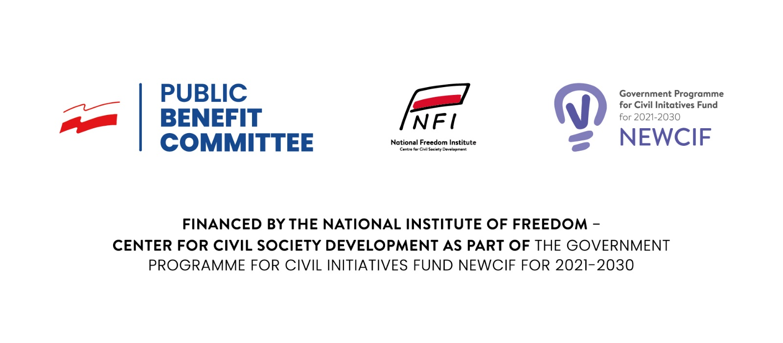
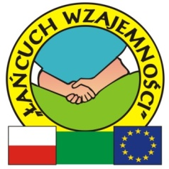
Marzenie jednego człowieka pozostanie tylko marzeniem,
Marzenie wszystkich stanie się rzeczywistością.

ANKIETA DLA UCZESTNIKÓW NA ZAKOŃCZENIE PARTNERSKIEGO SPOTKANIA W RAMACH REALIZACJI PROJEKTU PRZEZ STOWARZYSZENIE „ŁAŃCUCH WZAJEMNOSCI” (DALYVIŲ APKLAUSA PARTNERIŲ SUSITIKIMO PABAIGOJANT, KAIP DALIS ASOCIACIJAI „HAIN OF MUTALITY“ ĮGYVENDINANT PROJEKTĄ“)

Ankieta jest anonimowa. Analiza jej wyników skierowana jest na określenie poziomu zrealizowania zaplanowanych w projekcie rezultatów (Apklausa anoniminė. Jos rezultatų analizė skirta projekte numatytų rezultatų įgyvendinimo lygiui nustatyti)

- Czy spotkanie było interesujące? (Ar susitikimas buvo įdomus?
TAK (Taip) NIE (ne)

- W jakim stopniu oceniasz przygotowanie i realizację projektu? (Kiek vertinate projekto rengimą ir įgyvendinimą?)
słabo (prastai) dobrze (Gerai) bardzo dobrze (Labai gerai)
mogło być lepiej (Galėtų būti geriau)

- Czy zwiedzanie w czasie wyjazdu miejsc upamiętniających waleczność i patriotyzm zarówno żołnierzy, jak i cywilów polskich spełniło Twoje oczekiwania? (Ar aplankytos vietos, įamžinančios tiek lenkų karių, tiek civilių drąsą ir patriotiškumą kelionės metu, pateisino Jūsų lūkesčius?)
TAK (Taip) NIE (ne)

- Czy teraz, wracając do domu dalej uważasz, że działania i praktyczne poznawanie nowych, ważnych patriotycznie miejsc zaprezentowane przez realizatorów jest dobrym pomysłem do kontynuowania w naszej społeczności? (Ar dabar, grįžęs namo, vis dar manote, kad organizatorių pristatyta veikla ir praktinis mokymasis apie naujas, patriotiškai svarbias vietas yra gera idėja tęsti mūsų bendruomenėje?)
TAK (Taip) NIE (ne)

- Czy posiłki/poczęstunek podczas wyjazdu był dobry? (Ar buvo geras maistas/gaivieji gėrimai kelionės metu?)
TAK (Taip) NIE (ne)

- Podczas wyjazdu: (Kelionės metu)
najbardziej podobało mi się (Man patiko labiausiai) ..……………………………….

……………………………………………………………………………….

- przede wszystkim zabrakło mi (Visų pirma, aš to pasiilgau) …………………

………………………………………………………………………………

